Ein KAISER-Highlight auf der Light + Building:
Modulares Verteilergehäuse für zukunftssichere Glasfaser-Installation

Der modulare Gebäudeverteiler FlexBox Connect von KAISER vereinfacht die variable und zukunftsweisende Installation der Glasfaserinfrastruktur in Mehrfamilienhäusern und gewerblichen Gebäuden. Sechs unterschiedliche, miteinander kombinierbare Wandmodule und die mögliche Trennung der Netzebenen 3 und 4 machen das Gehäusesystem zu einer hochgradig flexiblen und sicheren Lösung.

Mit der FlexBox Connect hat KAISER auf der Light + Building 2026 einen innovativen Glasfaser-Gebäudeverteiler vorgestellt, der auf die Entwicklungsdynamik und steigenden Anforderungen im Bereich der Glasfaserinfrastruktur zugeschnitten ist. Das modular aufgebaute Gehäusesystem ermöglicht Installateuren, optimal angepasste Glasfaser-Installationen kosteneffizient und sicher auch noch im Feld und während der Montage durchzuführen. Als äußerst variable Lösung fügt sich die in Schutzart IP54 gefertigte, gemäß IK08 stoßfeste FlexBox Connect nahtlos in jedes Netzkonzept ein und lässt sich je nach Anforderung als Glasfaser-Abschlusspunkt (auch APL), Hausübergabepunkt oder Spleißverteiler einsetzen.

Sechs unterschiedliche, miteinander kombinierbare Wandmodule dienen der exakten Gehäuseadaption an die örtlichen Gegebenheiten in Mehrfamilienhäusern, Bürogebäuden oder Industrieanlagen ohne komplexe Umgestaltungen. Dies reduziert die Montagezeit und erleichtert spätere Erweiterungen. Eine Lagerhaltung verschiedengroßer Gehäusetypen erübrigt sich, weil das Grundgehäuse jederzeit durch die austauschbaren Seitenwände verändert werden kann. Die mögliche sichere Trennung der Netzebenen 3 und 4 verhindert Manipulationen durch unbefugten Zugriff auf kritische Teile des Providers und sichert die langfristige Stabilität der Netzwerkinfrastruktur. Für die unkomplizierte Montage werden lediglich ein Torx- und ein Kreuzschlitz-Schraubendreher benötigt. Praktische Details wie ein Kabelsammelhalter und integrierte Beschriftungsfelder zur klaren Kennzeichnung der Anschlüsse sorgen für eine strukturierte und sichere Installation.

Ergänzend zur hohen Flexibilität der FlexBox Connect bietet KAISER mit dem neuen Online-Konfigurator KAISER ConfiX eine digitale, hocheffiziente Planungslösung. Mit nur wenigen Klicks lässt sich die FlexBox Connect exakt auf die jeweilige Projektsituation konfigurieren – intuitiv im Browser und ohne Software-Installation. Der Konfigurator ermöglicht tausende Varianten, erstellt automatisch eine vollständige Dokumentation inklusive Stückliste und sorgt für einen nahtlosen Übergang von der Planung zur Bestellung.

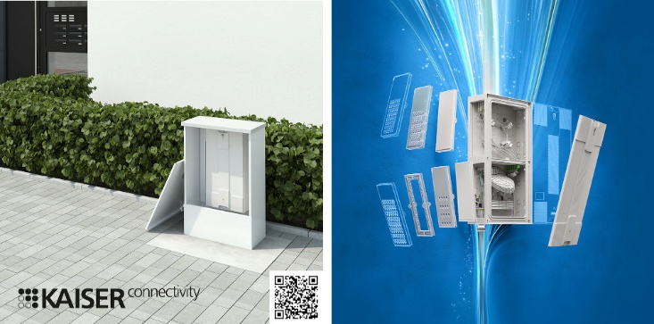
Bild 1: Der modulare Glasfaser-Gebäudeverteiler FlexBox Connect lässt sich variabel als Glasfaser-Abschlusspunkt, Hausübergabepunkt oder Spleißverteiler einsetzen.

(QR-Code zur Produktanimation auf YouTube.)

(Foto: KAISER GmbH & Co. KG)

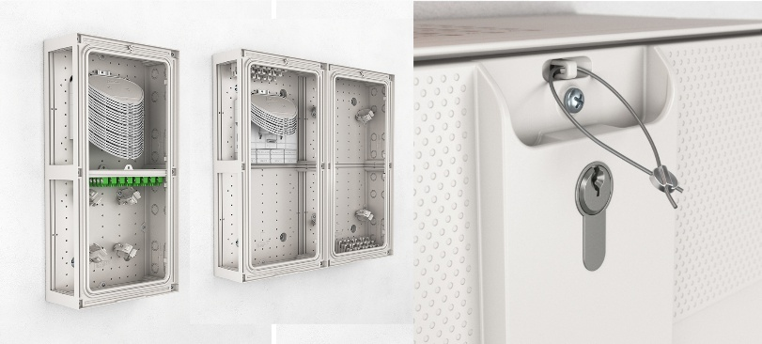
Bild 2: Sechs unterschiedliche, miteinander kombinierbare Wandmodule dienen der exakten Gehäuseadaption an die örtlichen Gegebenheiten.

(Foto: KAISER GmbH & Co. KG)

Bilder: | flexbox-verteiler_qr_2000.jpg  KAISER_Flexbox_2000.jpg | Zeichen: | 2.526
Dateiname: | 20260209-3_pm_flexbox-connect.docx | Datum: | 05.05.2026
Tags: | KAISER, FlexBox Connect, Glasfaser-Installation, modularer Gebäudeverteiler, Glasfaserausbau, Netztechnik, Hausübergabepunkt, Spleißverteiler, Abschlusspunkt, Netzbetreiber, Digitalisierung, Glasfaser-Infrastruktur

Unternehmensprofil

Das 1904 gegründete Familienunternehmen KAISER GmbH & Co. KG unterstützt Netzbetreiber, Planer, Systemintegratoren und Generalunternehmer beim Aufbau einer effizienten und zukunftssicheren Glasfaser-Infrastruktur. Ziel ist es, den Ausbau von Gigabit-Netzen schnell und effektiv voranzutreiben. Hierfür bietet KAISER unter der Marke KAISER Connectivity ein innovatives Produktportfolio für das Zugangsnetz (Netzebene 3) und das Gebäudenetz (Netzebene 4) an. Dieses vereinfacht die Arbeitsprozesse bei der Verlegung und Installation von Glasfasern erheblich und senkt gleichzeitig die Gesamtkosten. Dadurch wird eine vollständige glasfaserbasierte Installation bis hin zum Teilnehmeranschluss wirtschaftlich realisierbar.

Unter dem Dach der KAISER GROUP sind vier starke Marken vereint. An vier europäischen Standorten werden Produkte und Systeme für die Elektro-Installation produziert und international vertrieben. Zusammen mit den Landesgesellschaften AGRO AG in der Schweiz, ATTEMA B.V. in den Niederlanden sowie HELIA – PLASTIC COLOR NV in Belgien ist die KAISER GROUP europaweit aktiv. Architekten und Fachplaner, Handwerk, Industrie und Handel können auf hochwertige Lösungen vertrauen, mit denen sich auch anspruchsvollste Projekte sicher meistern lassen. Dafür steht die KAISER GROUP mit ihren vier starken Marken KAISER, AGRO, ATTEMA und HELIA.

Weitere Informationen:  KAISER GmbH & Co. KG  Ramsloh 4  58579 Schalksmühle  Tel.: +49 (0)23 558 09-0  E-Mail: pr@kaiser-elektro.de  Internet: www.kaiser-elektro.de | gii die Presse-Agentur GmbH  Christburger Str. 41  10405 Berlin  Tel.: +49 (0)30 538 965-0  E-Mail: info@gii.de  Internet: www.gii.de

